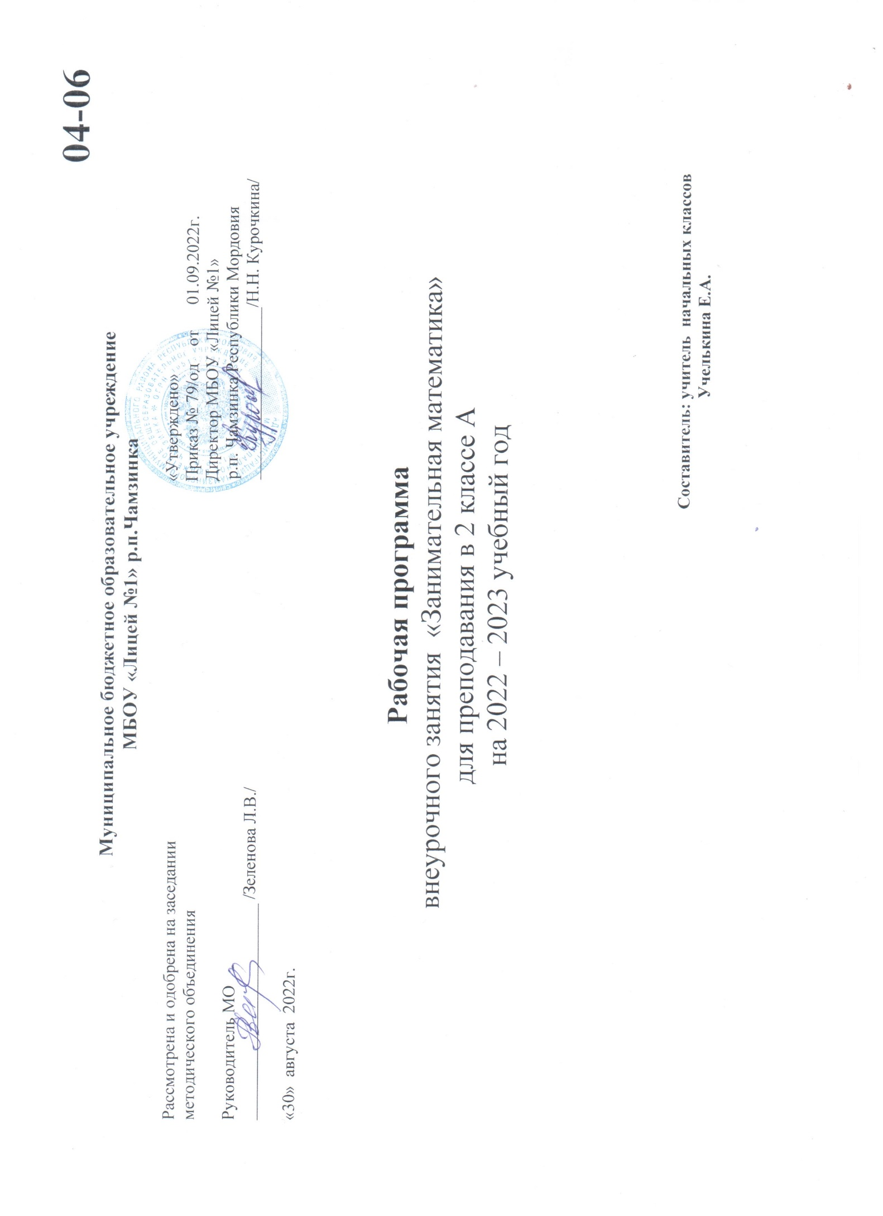

**ПОЯСНИТЕЛЬНАЯ ЗАПИСКА**

Программа кружка «Занимательная математика» для 2 класса разработана:

- в соответствии с требованиями федерального государственного образовательного стандарта начального общего образования;

- с рекомендациями Примерной программы по внеурочной деятельности, начальная школа, Москва, Просвещение, 2010 г.

- с особенностями образовательного учреждения, образовательных потребностей и запросов обучающихся.

Программа носит адаптированный характер, реализует общеинтеллектуальное направление во внеурочной деятельности во 2 классе в рамках ФГОС .

**Актуальность** программы определена тем, что младшие школьники должны иметь мотивацию к обучению математики, стремиться развивать свои интеллектуальные возможности. Данная программа позволяет учащимся ознакомиться со многими интересными вопросами математики на данном этапе обучения, выходящими за рамки школьной программы, расширить целостное представление о проблеме данной науки. Решение математических задач, связанных с логическим мышлением закрепит интерес детей к познавательной деятельности, будет способствовать развитию мыслительных операций и общему интеллектуальному развитию. Не менее важным фактором реализации данной программы является и стремление развить у учащихся умений самостоятельно работать, думать, решать творческие задачи, а также совершенствовать навыки аргументации собственной позиции по определенному вопросу.

Содержание программы соответствует познавательным возможностям младших школьников и предоставляет им возможность работать на уровне повышенных требований, развивая учебную мотивацию.

Содержание занятий кружка представляет собой введение в мир элементарной математики, а также расширенный углубленный вариант наиболее актуальных вопросов базового предмета – математика. Занятия математического кружка должны содействовать развитию у детей математического образа мышления: краткости речи, умелому использованию символики, правильному применению математической терминологии и т.д.

Творческие работы, проектная деятельность и другие технологии, используемые в системе работы кружка, должны быть основаны на любознательности детей, которую и следует поддерживать и направлять. Данная практика поможет ему успешно овладеть не только общеучебными умениями и навыками, но и осваивать более сложный уровень знаний по предмету, достойно выступать на олимпиадах и участвовать в различных конкурсах. Все вопросы и задания рассчитаны на работу учащихся на занятии. Для эффективности работы кружка желательно, чтобы работа проводилась в малых группах с опорой на индивидуальную деятельность, с последующим общим обсуждением полученных результатов. Кружок создается на добровольных началах с учетом склонностей ребят, их возможностей и интересов. Следует помнить, что помочь ученикам найти себя как можно раньше – одна из важнейших задач учителя начальных классов.

**СОДЕРЖАНИЕ ПРОГРАММЫ**

Настоящая программа рассчитана на 1 год обучения и предназначена для работы с обучающимися 2 класса в возрасте 7 – 8 лет. Занятия проводятся 1 раз в неделю по 1 часу (34 часа в год).

**Название программы**:Программа «Занимательная математика» для развития математических способностей учащихся.

**Цель:** привитие интереса учащимися к математике, систематизация и углубление знаний по математике

**Задачи:**

* создание условий для формирования и развития практических умений обучающихся решать нестандартные задачи, используя различные методы и приемы;
* развитие математического кругозора, логического и творческого мышления, исследовательских умений учащихся;
* развитие умения самостоятельно приобретать и применять знания;
* повышение математической культуры ученика;
* воспитание настойчивости, инициативы.

**Основные требования к программе кружка:**

* связь содержания программы кружка с изучением программного материала;
* использование занимательности;
* использование исторического материала;
* решение нестандартных, олимпиадных задач;
* учет желаний учащихся;
* наличие необходимой литературы у учителя.

***Основные виды деятельности учащихся:***

* решение занимательных задач
* оформление математических газет
* участие в математической олимпиаде, международной игре «Кенгуру»
* знакомство с научно-популярной литературой, связанной с математикой
* проектная деятельность
* самостоятельная работа
* работа в парах, в группах
* творческие работы
* экскурсия

Содержание групповых занятий можно дополнять новыми темами, более интересными новыми упражнениями, которые будут востребованы детьми.

**Основные формы проверки знаний:**

- тестирование;

- личная олимпиада;

- математические соревнования

***Гипотеза.*** Предположение об эффективности задач логического, поискового, познавательного характера обосновывается следующими доводами:

* развитие личности ученика, его творческого потенциала;
* развитие интеллекта, исследовательского начала, развитие познавательных действий и операций, начиная от действий, связанных с восприятием, припоминанием уже знакомого, запоминанием посредством мнемонических действий, умений классифицировать посредством осмысления и сознательности и кончая оперированием логического и творческого мышления.

***Принципы программы:***

* ***Актуальность.*** Создание условий для повышения мотивации к обучению математики, стремление развивать интеллектуальные возможности учащихся.
* ***Научность.*** Математика – учебная дисциплина, развивающая умения логически мыслить, видеть количественную сторону предметов и явлений, делать выводы, обобщения.
* ***Системность.*** Курс строится от частных примеров (особенности решения отдельных примеров) к общим (решение математических задач).
* ***Практическая направленность.*** Содержание занятий кружка направлено на освоение математической терминологии, которая пригодится в дальнейшей работе, на решение занимательных задач, которые впоследствии помогут ребятам принимать участие в школьных и городских олимпиадах и других математических играх и конкурсах.
* ***Обеспечение мотивации.*** Во-первых, развитие интереса к математике как науке физико-математического направления, во-вторых, успешное усвоение учебного материала на уроках и выступление на олимпиадах по математике.
* ***Реалистичность***. С точки зрения возможности усвоения основного содержания программы – возможно усвоение за 34 занятия***.***
* ***Курс ориентационный***. Он осуществляет учебно-практическое знакомство со многими разделами математики, удовлетворяет познавательный интерес школьников к проблемам данной точной науки, расширяет кругозор, углубляет знания в данной учебной дисциплине.
* **ПЛАНИРУЕМЫЕ РЕЗУЛЬТАТЫ ОСВОЕНИЯ ОБУЧАЮЩИМИСЯ ВНЕУРОЧНОЙ ДЕЯТЕЛЬНОСТИ «ЗАНИМАТЕЛЬНАЯ МАТЕМАТИКА».**
* ***Занятия в кружке должны помочь учащимся:***
* - усвоить основные базовые знания по математике; её ключевые понятия;
* - помочь учащимся овладеть способами исследовательской деятельности;
* - формировать творческое мышление;
* - способствовать улучшению качества решения задач различного уровня сложности учащимися; успешному выступлению на олимпиадах, играх, конкурсах.
* - решения несложных практических расчетных задач, в том числе c использованием при необходимости справочных материалов, калькулятора;
* - решение комбинаторных задач путем систематического перебора возможных вариантов и с использованием правила умножения;
* - проведение и успешное участие в математических соревнованиях

**УЧЕБНО-ТЕМАТИЧЕСКИЙ ПЛАН**

|  |  |  |  |  |
| --- | --- | --- | --- | --- |
| **№ п/п** | **Наименование тем** | **Кол-во часов** | **Планируемая дата проведения** | **Фактическая дата проведения** |
| 1 | Что дала математика людям? Зачем ее изучать? Геометрический калейдоскоп. | 1 | 5.09 |  |
| 2 | Спешим на помощь Кузе Нестандартное мышление конструкторские способности . | 1 | 12.09 |  |
| 3 | Магазин головоломок. Упражнения, игры, задачи на развитие внимания, памяти , нестандартного мышления. | 1 | 19.09 |  |
| 4 | Гинесс - шоу. Упражнения, игры, задачи на развитие наблюдательности , фантазии . | 1 | 26.09 |  |
| 5 | Банка глупостей .Развитие воображения ,фантазии | 1 | 3.10 |  |
| 6 | Решение логических задач | 1 | 10.10 |  |
| 7 | Задачи с изменением вопроса. | 1 | 17.10 |  |
| 8 | Бесконечный ряд загадок. Упражнения, игры, задачи. | 1 | 24.10 |  |
| 9 | Задачи с неполными данными, лишними, нереальными данными. | 1 | 7.11 |  |
| 10 | Умножение. Упражнения, игры, задачи. | 1 | 14.11 |  |
| 11 | Конкурс знатоков. Математические горки. Задача в стихах. Логические задачи. Загадки. | 1 | 21.11 |  |
| 12 | Киндер – шоу . Упражнения, игры, задачи на наглядно – образное и словесно-логическое мышление . | 1 | 28.11 |  |
| 13 | Задачи с недостающими данными , преобразование задач . | 1 | 5.12 |  |
| 14 | Как люди научились считать | 1 | 12.12 |  |
| 15 | Новогодние забавы. | 1 | 19.12 |  |
| 16 | Математический КВН. Решение ребусов и логических задач. | 1 | 9.01 |  |
| 17 | Знакомство с занимательной математической литературой. Старинные меры длины. | 1 | 16.01 |  |
| 18 | Игра «Веришь или нет». | 1 | 23.01 |  |
| 19 | Решение олимпиадных задач, счёт. Загадки-смекалки. | 1 | 30.01 |  |
| 20 | Интересные приемы устного счёта. | 1 | 6.02 |  |
| 21 | Таблицы и диаграммы . Упражнения, игры, задачи. | 1 | 13.02 |  |
| 22 | Математические фокусы. | 1 | 20.02 |  |
| 23 | Конкурс знатоков. | 1 | 27.02 |  |
| 24 | Открытие нуля. Загадки-смекалки. | 1 | 6.03 |  |
| 25 | Задачи с многовариантными решениями. | 1 | 13.03 |  |
| 26 | Величины. Загадки-смекалки. | 1 | 20.03 |  |
| 27 | Решение задач повышенной трудности. | 1 | 3.04 |  |
| 28 | Игра «Цифры в буквах». | 1 | 10.04 |  |
| 29 | КВМ «Царица наук». | 1 | 17.04 |  |
| 30 | Задачи с многовариантными решениями. | 1 | 24.04 |  |
| 31 | Игра «Смекай, решай, отгадывай». | 1 | 8.05 |  |
| 32 | Игра «Поле чудес». | 1 | 15.05 |  |
| 33 | Решение занимательных задач в стихах.  Отгадывание ребусов. | 1 | 22.05 |  |
| 34 | Интеллектуальный марафон. | 1 | 29.05 |  |

**СПИСОК ИСПОЛЬЗУЕМОЙ ЛИТЕРАТУРЫ**

Агаркова Н. В. Нескучная математика. 1 – 4 классы. Занимательная математика. Волгоград: «Учитель», 2007

Агафонова И. Учимся думать. Занимательные логические задачи, тесты и упражнения для детей 8 – 11 лет. С. – Пб,1996

Асарина Е. Ю., Фрид М. Е. Секреты квадрата и кубика. М.: «Контекст», 1995

Белякова О. И. Занятия математического кружка. 3 – 4 классы. – Волгоград: Учитель, 2008.

Занимательные задачи для маленьких. Москва 1994

Лавриненко Т. А. Задания развивающего характера по математике. Саратов: «Лицей», 2002

Математика. Внеклассные занятия в начальной школе. Г.Т.Дьячкова. Волгоград 2007

Сахаров И.П., Аменицын Н.Н. Забавная арифметика. С.- Пб.: «Лань», 1995

Симановский А. Э. Развитие творческого мышления детей. М.: Академкнига/Учебник, 2002

Сухин И.Г. Занимательные материалы. М.: «Вако», 2004

Шкляров Т.В. Как научить вашего ребёнка решать задачи. М.: «Грамотей», 2004

Узорова О.В., Нефёдова Е. А. «Вся математика с контрольными вопросами и великолепными игровыми задачами. 1 – 4 классы. М., 2004